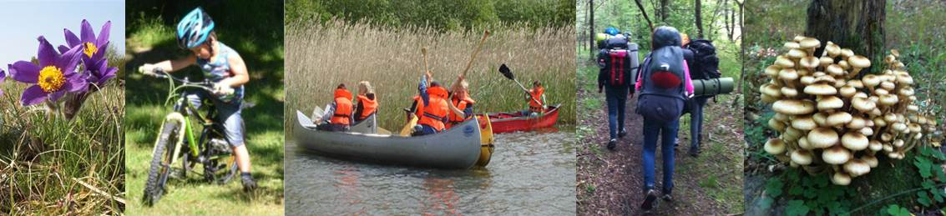

Terminsprogram höstEN 2022 lufsARE-09
Klä dig efter väder – kläder som tål natur och rörelse, och skor/kängor/stövlar som är sköna och stadiga att gå i och tål väta när vädret kräver det. Packa i en bekväm ryggsäck med avbärarbälte runt höfterna. Fråga om du undrar något om kläder eller annan utrustning! En del finns att låna vid behov.
Terminsavgift: 300 kr (varav 50 kr går till lokalavdelningen), tas med i namnat kuvert eller swishas till Åsa.
Mer info inför varje träff kommer på mail vartefter!
Datum & tid | Aktivitet | Kom ihåg
Tisdag 23 aug kl 18.30-20 | Uppstartsträff. Planering i matlag inför Drängafejden.
Fredag 2 sep kl 16.30 – söndag 4 sep ca kl 12 | Kullaläger! Samling Vattenmöllan. Se inbjudan för övrig info. | Separat anmälan och betalning.
Lördag 17 sep ca kl 14 – söndag 18 sep em | Drängafejden, anordnas av Svedala lokalavdelning. Detaljerad info kommer, inkl sluttid. | Kostar 50 kr/barn, swishas till Åsa. Maten planeras i matlagen i förväg.
Lördag 1 okt kl 10-14 | Vandring, kottjakt och matplanering inför övernattning.
Lördag 22 okt kl 10 – söndag 23 okt kl 10 | Hajk med övernattning vid Väderkullen. | Maten planeras i matlagen i förväg.
Lördag 12 nov kl 10-14 | Terminsavslutning med glöggfika och tillverkning av tändkottar.
Lör-sön 3-4 dec, lör-sön 10-11 dec, lör-sön 17-18 dec, ca kl 11-14 | Granförsäljning vid Coop. Några lufsare + föräldrar per tillfälle. Mer info och uppdelning kommer!
Lördag 14 jan (förmiddag) | Insamling av granar i byn. | ALLA lufsare behöver delta denna dag! Hjälp av föräldrar behövs också.

UTRUSTNING
- Egen matsäck och dryck (gärna varm), om inte annat anges
- Vatten, minst ½ liter
- Kåsa, tallrik, bestick
- Sittunderlag
- Extra strumpor + plastpåsar som passar fötterna (att använda i skor/stövlar om de blir blöta)
- Extra kläder efter årstid
- Regnkläder vid behov
- Mössa och vantar
- Skräppåse
- Visselpipa
- Plåster
- Liten rulle toapapper
- Kniv om du vill – OBS! skall vara med parerstång!
- Kompass om du vill

EXTRA UTRUSTNING TILL HAJK
- Ev extra vatten & mat – se info per mail
- Hajkbricka om du har
- Sovsäck
- Liggunderlag
- Underställ el dyl samt torra strumpor att sova i
- Varm tröja till kvällen
- Extra kläder/ombyte efter årstid
- Regnkläder
- Hygienartiklar t ex tandborste, tandkräm, liten handduk, ev mensskydd
- Kortlek el dyl om du vill
- Ficklampa/pannlampa
- Godis/snacks till kvällen om du vill

kontaktuppgifter till ledarna
Åsa Unnerbäck, 0702-127174, asaunnerback@yahoo.se
Helene Hansson, 0733-708959, helene.hansson@gmail.com
Emilia Hoff, 0722-337730, emilia.hoff@gmail.com

Meddela någon av oss om du inte kan komma på en träff. Om det är samma dag, meddela via telefon/sms.

Medlemskap
För att vara med i vår verksamhet skall du vara medlem i Friluftsfrämjandet. Då är du försäkrad när du deltar i våra aktiviteter. Det går bra att prova på en gång utan att vara medlem.

Medlemskategorier | Avgift per år (kr)
Barn: 0-12 år | 110
Ungdom: 13-25 år | 180
Vuxen: 26 år och äldre | 380
Familj: Personer skrivna på samma adress | 550

Vi ser gärna att också en vuxen eller hela familjen är medlem och att ni på så sätt stöttar vår förening. Enklaste sättet att bli medlem är via vår hemsida. Glöm inte att ange Genarps lokalavdelning. Medlemskap i Friluftsfrämjandet ger en prenumeration på vår tidning 4 nr per år samt flera förmåner.
För information om förmånerna gå in på vår hemsida. En del gäller endast familje-/vuxenmedlemskap.

